每日两题（20140107）
1. 设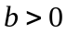，椭圆方程为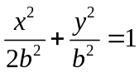，抛物线方程为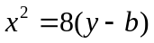．如图4所示，过点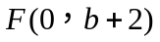作轴的平行线，与抛物线在第一象限的交点为，已知抛物线在点的切线经过椭圆的右焦点．
A
y
x
O
B
G
F
F₁
图4
（1）求满足条件的椭圆方程和抛物线方程；
（2）设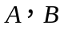分别是椭圆长轴的左、右端点，试探究在抛物线上是否存在点，使得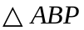为直角三角形？若存在，请指出共有几个这样的点？并说明理由（不必具体求出这些点的坐标）．
2.设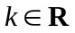，函数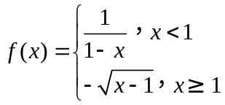，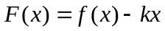，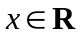，试讨论函数的单调性．

每日两题（20140107）
1. 设，椭圆方程为，抛物线方程为．如图4所示，过点作轴的平行线，与抛物线在第一象限的交点为，已知抛物线在点的切线经过椭圆的右焦点．
A
y
x
O
B
G
F
F₁
图4
（1）求满足条件的椭圆方程和抛物线方程；
（2）设分别是椭圆长轴的左、右端点，试探究在抛物线上是否存在点，使得为直角三角形？若存在，请指出共有几个这样的点？并说明理由（不必具体求出这些点的坐标）．
2.设，函数，，，试讨论函数的单调性．

每日两题（20140107）
1. 设，椭圆方程为，抛物线方程为．如图4所示，过点作轴的平行线，与抛物线在第一象限的交点为，已知抛物线在点的切线经过椭圆的右焦点．
A
y
x
O
B
G
F
F₁
图4
（1）求满足条件的椭圆方程和抛物线方程；
（2）设分别是椭圆长轴的左、右端点，试探究在抛物线上是否存在点，使得为直角三角形？若存在，请指出共有几个这样的点？并说明理由（不必具体求出这些点的坐标）．
2.设，函数，，，试讨论函数的单调性．

